2012年北京市高考数学试卷（理科）
一、选择题共8小题．每小题5分.共40分.在每小题列出的四个选项中，选出符合胜目要求的一项.
1．（5分）已知集合A={x∈R|3x+2＞0}，B={x∈R|（x+1）（x﹣3）＞0}，则A∩B=（ ）
A．（﹣∞，﹣1） B．（﹣1，） C．﹙，3﹚ D．（3，+∞）
2．（5分）设不等式组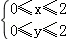，表示的平面区域为D，在区域D内随机取一个点，则此点到坐标原点的距离大于2的概率是（ ）
A． B．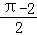 C． D．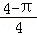
3．（5分）设a，b∈R．“a=0”是“复数a+bi是纯虚数”的（ ）
A．充分而不必要条件 B．必要而不充分条件
C．充分必要条件 D．既不充分也不必要条件
4．（5分）执行如图所示的程序框图，输出的S值为（ ）
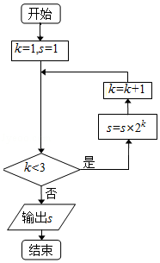
A．2 B．4 C．8 D．16
5．（5分）如图，∠ACB=90°，CD⊥AB于点D，以BD为直径的圆与BC交于点E．则（ ）
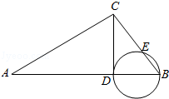
A．CE•CB=AD•DB B．CE•CB=AD•AB C．AD•AB=CD² D．CE•EB=CD²
6．（5分）从0、2中选一个数字．从1、3、5中选两个数字，组成无重复数字的三位数．其中奇数的个数为（ ）
A．24 B．18 C．12 D．6
7．（5分）某三棱锥的三视图如图所示，该三棱锥的表面积是（ ）
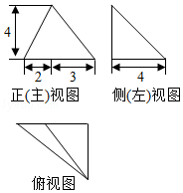
A．28+6 B．30+6 C．56+12 D．60+12
8．（5分）某棵果树前n年的总产量S_{n}与n之间的关系如图所示．从目前记录的结果看，前m年的年平均产量最高，则m的值为（ ）
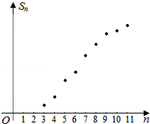
A．5 B．7 C．9 D．11

二.填空题共6小题．每小题5分．共30分.
9．（5分）直线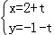（t为参数）与曲线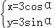 （α为参数）的交点个数为 ．
10．（5分）已知﹛a_{n}﹜是等差数列，s_{n}为其前n项和．若a₁=，s₂=a₃，则a₂= ．
11．（5分）在△ABC中，若a=2，b+c=7，cosB=﹣，则b= ．
12．（5分）在直角坐标系xOy中．直线l过抛物线y²=4x的焦点F．且与该抛物线相交于A、B两点．其中点A在x轴上方．若直线l的倾斜角为60°．则△OAF的面积为 ．
13．（5分）已知正方形ABCD的边长为1，点E是AB边上的动点．则的值为 ．
14．（5分）已知f（x）=m（x﹣2m）（x+m+3），g（x）=2^{x}﹣2，若同时满足条件：
①∀x∈R，f（x）＜0或g（x）＜0；
②∃x∈（﹣∞，﹣4），f（x）g（x）＜0．
则m的取值范围是 ．

三、解答题公6小题，共80分．解答应写出文字说明，演算步骤或证明过程．
15．（13分）已知函数f（x）=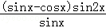．
（1）求f（x）的定义域及最小正周期；
（2）求f（x）的单调递增区间．

16．（14分）如图1，在Rt△ABC中，∠C=90°，BC=3，AC=6，D，E分别是AC，AB上的点，且DE∥BC，DE=2，将△ADE沿DE折起到△A₁DE的位置，使A₁C⊥CD，如图2．
（1）求证：A₁C⊥平面BCDE；
（2）若M是A₁D的中点，求CM与平面A₁BE所成角的大小；
（3）线段BC上是否存在点P，使平面A₁DP与平面A₁BE垂直？说明理由．
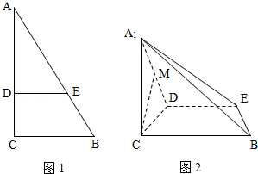

17．（13分）近年来，某市为促进生活垃圾的分类处理，将生活垃圾分为厨余垃圾、可回收物和其他垃圾三类，并分别设置了相应的垃圾箱，为调查居民生活垃圾分类投放情况，先随机抽取了该市三类垃圾箱总计1000吨生活垃圾，数据统计如下（单位：吨）；
 | “厨余垃圾”箱 | “可回收物”箱 | “其他垃圾”箱
厨余垃圾 | 400 | 100 | 100
可回收物 | 30 | 240 | 30
其他垃圾 | 20 | 20 | 60
（1）试估计厨余垃圾投放正确的概率；
（2）试估计生活垃圾投放错误的概率；
（3）假设厨余垃圾在“厨余垃圾”箱、“可回收物”箱、“其他垃圾”箱的投放量分别为a，b，c，其中a＞0，a+b+c=600．当数据a，b，c的方差s²最大时，写出a，b，c的值（结论不要求证明），并求此时s²的值．
（求：S²=[++…+]，其中为数据x₁，x₂，…，x_{n}的平均数）

18．（13分）已知函数f（x）=ax²+1（a＞0），g（x）=x³+bx
（1）若曲线y=f（x）与曲线y=g（x）在它们的交点（1，c）处具有公共切线，求a、b的值；
（2）当a²=4b时，求函数f（x）+g（x）的单调区间，并求其在区间（﹣∞，﹣1）上的最大值．

19．（14分）已知曲线C：（5﹣m）x²+（m﹣2）y²=8（m∈R）
（1）若曲线C是焦点在x轴点上的椭圆，求m的取值范围；
（2）设m=4，曲线c与y轴的交点为A，B（点A位于点B的上方），直线y=kx+4与曲线c交于不同的两点M、N，直线y=1与直线BM交于点G．求证：A，G，N三点共线．

20．（13分）设A是由m×n个实数组成的m行n列的数表，满足：每个数的绝对值不大于1，且所有数的和为零，记s（m，n）为所有这样的数表构成的集合．对于A∈S（m，n），记r_{i}（A）为A的第ⅰ行各数之和（1≤ⅰ≤m），C_{j}（A）为A的第j列各数之和（1≤j≤n）；记K（A）为|r₁（A）|，|R₂（A）|，…，|Rm（A）|，|C₁（A）|，|C₂（A）|，…，|Cn（A）|中的最小值．
（1）如表A，求K（A）的值；
1 | 1 | ﹣0.8
0.1 | ﹣0.3 | ﹣1
（2）设数表A∈S（2，3）形如
1 | 1 | c
a | b | ﹣1
求K（A）的最大值；
（3）给定正整数t，对于所有的A∈S（2，2t+1），求K（A）的最大值．

2012年北京市高考数学试卷（理科）
参考答案与试题解析

一、选择题共8小题．每小题5分.共40分.在每小题列出的四个选项中，选出符合胜目要求的一项.
1．（5分）已知集合A={x∈R|3x+2＞0}，B={x∈R|（x+1）（x﹣3）＞0}，则A∩B=（ ）
A．（﹣∞，﹣1） B．（﹣1，） C．﹙，3﹚ D．（3，+∞）

【考点】1E：交集及其运算；73：一元二次不等式及其应用．菁优网版权所有
【专题】5J：集合．
【分析】求出集合B，然后直接求解A∩B．
【解答】解：因为B={x∈R|（x+1）（x﹣3）＞0﹜={x|x＜﹣1或x＞3}，
又集合A={x∈R|3x+2＞0﹜={x|x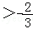}，
所以A∩B={x|x}∩{x|x＜﹣1或x＞3}={x|x＞3}，
故选：D．
【点评】本题考查一元二次不等式的解法，交集及其运算，考查计算能力．

2．（5分）设不等式组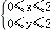，表示的平面区域为D，在区域D内随机取一个点，则此点到坐标原点的距离大于2的概率是（ ）
A． B．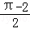 C． D．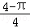

【考点】7B：二元一次不等式（组）与平面区域；CF：几何概型．菁优网版权所有
【专题】5I：概率与统计．
【分析】本题属于几何概型，利用“测度”求概率，本例的测度即为区域的面积，故只要求出题中两个区域：由不等式组表示的区域 和到原点的距离大于2的点构成的区域的面积后再求它们的比值即可．
【解答】解：其构成的区域D如图所示的边长为2的正方形，面积为S₁=4，
满足到原点的距离大于2所表示的平面区域是以原点为圆心，以2为半径的圆外部，
面积为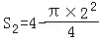=4﹣π，
∴在区域D内随机取一个点，则此点到坐标原点的距离大于2的概率P=
故选：D．
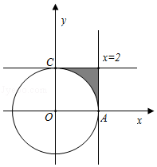
【点评】本题考查几何概型，几何概型的概率的值是通过长度、面积、和体积、的比值得到，本题是通过两个图形的面积之比得到概率的值．

3．（5分）设a，b∈R．“a=0”是“复数a+bi是纯虚数”的（ ）
A．充分而不必要条件 B．必要而不充分条件
C．充分必要条件 D．既不充分也不必要条件

【考点】29：充分条件、必要条件、充要条件；A1：虚数单位i、复数．菁优网版权所有
【专题】5N：数系的扩充和复数．
【分析】利用前后两者的因果关系，即可判断充要条件．
【解答】解：因为a，b∈R．“a=O”时“复数a+bi不一定是纯虚数”．
“复数a+bi是纯虚数”则“a=0”一定成立．
所以a，b∈R．“a=O”是“复数a+bi是纯虚数”的必要而不充分条件．
故选：B．
【点评】本题考查复数的基本概念，必要条件、充分条件与充要条件的判断，考查基本知识的掌握程度．

4．（5分）执行如图所示的程序框图，输出的S值为（ ）
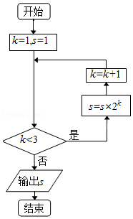
A．2 B．4 C．8 D．16

【考点】EF：程序框图．菁优网版权所有
【专题】5K：算法和程序框图．
【分析】列出循环过程中S与K的数值，不满足判断框的条件即可结束循环．
【解答】解：第1次判断后S=1，k=1，
第2次判断后S=2，k=2，
第3次判断后S=8，k=3，
第4次判断后3＜3，不满足判断框的条件，结束循环，输出结果：8．
故选：C．
【点评】本题考查循环框图的应用，注意判断框的条件的应用，考查计算能力．

5．（5分）如图，∠ACB=90°，CD⊥AB于点D，以BD为直径的圆与BC交于点E．则（ ）
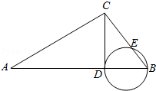
A．CE•CB=AD•DB B．CE•CB=AD•AB C．AD•AB=CD² D．CE•EB=CD²

【考点】NC：与圆有关的比例线段．菁优网版权所有
【专题】5B：直线与圆．
【分析】连接DE，以BD为直径的圆与BC交于点E，DE⊥BE，由∠ACB=90°，CD⊥AB于点D，△ACD∽△CBD，由此利用三角形相似和切割线定理，能够推导出CE•CB=AD•BD．
【解答】解：连接DE，
∵以BD为直径的圆与BC交于点E，
∴DE⊥BE，
∵∠ACB=90°，CD⊥AB于点D，
∴△ACD∽△CBD，
∴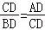，
∴CD²=AD•BD．
∵CD²=CE•CB，
∴CE•CB=AD•BD，
故选：A．
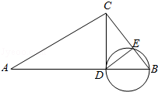
【点评】本题考查与圆有关的比例线段的应用，是基础题．解题时要认真审题，仔细解答，注意三角形相似和切割线定理的灵活运用．

6．（5分）从0、2中选一个数字．从1、3、5中选两个数字，组成无重复数字的三位数．其中奇数的个数为（ ）
A．24 B．18 C．12 D．6

【考点】D3：计数原理的应用．菁优网版权所有
【专题】5K：算法和程序框图．
【分析】分类讨论：从0、2中选一个数字0，则0只能排在十位；从0、2中选一个数字2，则2排在十位或百位，由此可得结论．
【解答】解：从0、2中选一个数字0，则0只能排在十位，从1、3、5中选两个数字排在个位与百位，共有=6种；
从0、2中选一个数字2，则2排在十位，从1、3、5中选两个数字排在个位与百位，共有=6种；
2排在百位，从1、3、5中选两个数字排在个位与十位，共有=6种；
故共有3=18种
故选：B．
【点评】本题考查计数原理的运用，考查分类讨论的数学思想，正确分类是关键．

7．（5分）某三棱锥的三视图如图所示，该三棱锥的表面积是（ ）
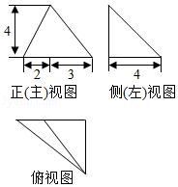
A．28+6 B．30+6 C．56+12 D．60+12

【考点】L!：由三视图求面积、体积．菁优网版权所有
【专题】5Q：立体几何．
【分析】通过三视图复原的几何体的形状，利用三视图的数据求出几何体的表面积即可．
【解答】解：三视图复原的几何体是底面为直角边长为4和5的三角形，
一个侧面垂直底面的等腰三角形，高为4，底边长为5，如图，
所以S_{底}=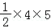=10，
S_{后}=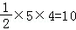，
S_{右}==10，
S_{左}=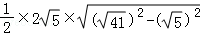=6．
几何体的表面积为：S=S_{底}+S_{后}+S_{右}+S_{左}=30+6．
故选：B．
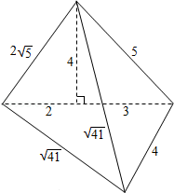
【点评】本题考查三视图与几何体的关系，注意表面积的求法，考查空间想象能力计算能力．

8．（5分）某棵果树前n年的总产量S_{n}与n之间的关系如图所示．从目前记录的结果看，前m年的年平均产量最高，则m的值为（ ）
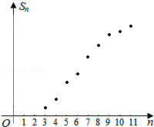
A．5 B．7 C．9 D．11

【考点】38：函数的表示方法；3A：函数的图象与图象的变换．菁优网版权所有
【专题】51：函数的性质及应用．
【分析】由已知中图象表示某棵果树前n年的总产量S与n之间的关系，可分析出平均产量的几何意义为原点与该点边线的斜率，结合图象可得答案．
【解答】解：若果树前n年的总产量S与n在图中对应P（S，n）点
则前n年的年平均产量即为直线OP的斜率
由图易得当n=9时，直线OP的斜率最大
即前9年的年平均产量最高，
故选：C．
【点评】本题以函数的图象与图象变化为载体考查了斜率的几何意义，其中正确分析出平均产量的几何意义是解答本题的关键．

二.填空题共6小题．每小题5分．共30分.
9．（5分）直线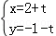（t为参数）与曲线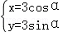 （α为参数）的交点个数为 2 ．

【考点】J9：直线与圆的位置关系；QJ：直线的参数方程；QK：圆的参数方程．菁优网版权所有
【专题】5B：直线与圆．
【分析】将参数方程化为普通方程，利用圆心到直线的距离与半径比较，即可得到结论．
【解答】解：直线（t为参数）化为普通方程为x+y﹣1=0
曲线 （α为参数）化为普通方程为x²+y²=9
∵圆心（0，0）到直线x+y﹣1=0的距离为d=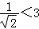
∴直线与圆有两个交点
故答案为：2
【点评】本题考查参数方程与普通方程的互化，考查直线与圆的位置关系，属于基础题．

10．（5分）已知﹛a_{n}﹜是等差数列，s_{n}为其前n项和．若a₁=，s₂=a₃，则a₂= 1 ．

【考点】84：等差数列的通项公式；85：等差数列的前n项和．菁优网版权所有
【专题】54：等差数列与等比数列．
【分析】由﹛a_{n}﹜是等差数列，a₁=，S₂=a₃，知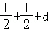=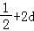，解得d=，由此能求出a₂．
【解答】解：∵﹛a_{n}﹜是等差数列，a₁=，S₂=a₃，
∴=，
解得d=，
a₂=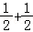=1．
故答案为：1．
【点评】本题考查等差数列的性质和应用，是基础题．解题时要认真审题，仔细解答．

11．（5分）在△ABC中，若a=2，b+c=7，cosB=﹣，则b= 4 ．

【考点】HU：解三角形．菁优网版权所有
【专题】58：解三角形．
【分析】根据a=2，b+c=7，cosB=﹣，利用余弦定理可得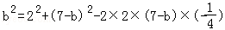，即可求得b的值．
【解答】解：由题意，∵a=2，b+c=7，cosB=﹣，
∴
∴b=4
故答案为：4
【点评】本题考查余弦定理的运用，解题的关键是构建关于b的方程，属于基础题．

12．（5分）在直角坐标系xOy中．直线l过抛物线y²=4x的焦点F．且与该抛物线相交于A、B两点．其中点A在x轴上方．若直线l的倾斜角为60°．则△OAF的面积为 ．

【考点】I2：直线的倾斜角；K8：抛物线的性质；KH：直线与圆锥曲线的综合．菁优网版权所有
【专题】5D：圆锥曲线的定义、性质与方程．
【分析】确定直线l的方程，代入抛物线方程，确定A的坐标，从而可求△OAF的面积．
【解答】解：抛物线y²=4x的焦点F的坐标为（1，0）
∵直线l过F，倾斜角为60°
∴直线l的方程为：，即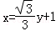
代入抛物线方程，化简可得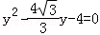
∴y=2，或y=﹣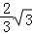
∵A在x轴上方
∴△OAF的面积为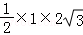=
故答案为：
【点评】本题考查抛物线的性质，考查直线与抛物线的位置关系，确定A的坐标是解题的关键．

13．（5分）已知正方形ABCD的边长为1，点E是AB边上的动点．则的值为 1 ．

【考点】9O：平面向量数量积的性质及其运算．菁优网版权所有
【专题】5A：平面向量及应用．
【分析】直接利用向量转化，求出数量积即可．
【解答】解：因为====1．
故答案为：1
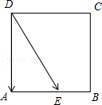
【点评】本题考查平面向量数量积的应用，考查计算能力．

14．（5分）已知f（x）=m（x﹣2m）（x+m+3），g（x）=2^{x}﹣2，若同时满足条件：
①∀x∈R，f（x）＜0或g（x）＜0；
②∃x∈（﹣∞，﹣4），f（x）g（x）＜0．
则m的取值范围是 （﹣4，﹣2） ．

【考点】2H：全称量词和全称命题；3V：二次函数的性质与图象；4E：指数函数综合题．菁优网版权所有
【专题】5L：简易逻辑．
【分析】①由于g（x）=2^{x}﹣2≥0时，x≥1，根据题意有f（x）=m（x﹣2m）（x+m+3）＜0在x＞1时成立，根据二次函数的性质可求
②由于x∈（﹣∞，﹣4），f（x）g（x）＜0，而g（x）=2^{x}﹣2＜0，则f（x）=m（x﹣2m）（x+m+3）＞0在x∈（﹣∞，﹣4）时成立，结合二次函数的性质可求
【解答】解：对于①∵g（x）=2^{x}﹣2，当x＜1时，g（x）＜0，
又∵①∀x∈R，f（x）＜0或g（x）＜0
∴f（x）=m（x﹣2m）（x+m+3）＜0在x≥1时恒成立
则由二次函数的性质可知开口只能向下，且二次函数与x轴交点都在（1，0）的左面
则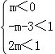
∴﹣4＜m＜0即①成立的范围为﹣4＜m＜0
又∵②x∈（﹣∞，﹣4），f（x）g（x）＜0
∴此时g（x）=2^{x}﹣2＜0恒成立
∴f（x）=m（x﹣2m）（x+m+3）＞0在x∈（﹣∞，﹣4）有成立的可能，则只要﹣4比x₁，x₂中的较小的根大即可，
（i）当﹣1＜m＜0时，较小的根为﹣m﹣3，﹣m﹣3＜﹣4不成立，
（ii）当m=﹣1时，两个根同为﹣2＞﹣4，不成立，
（iii）当﹣4＜m＜﹣1时，较小的根为2m，2m＜﹣4即m＜﹣2成立．
综上可得①②成立时﹣4＜m＜﹣2．
故答案为：（﹣4，﹣2）．
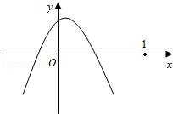
【点评】本题主要考查了全称命题与特称命题的成立，指数函数与二次函数性质的应用是解答本题的关键．

三、解答题公6小题，共80分．解答应写出文字说明，演算步骤或证明过程．
15．（13分）已知函数f（x）=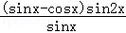．
（1）求f（x）的定义域及最小正周期；
（2）求f（x）的单调递增区间．

【考点】GL：三角函数中的恒等变换应用；H1：三角函数的周期性；HM：复合三角函数的单调性．菁优网版权所有
【专题】57：三角函数的图像与性质．
【分析】通过二倍角与两角差的正弦函数，化简函数的表达式，（1）直接求出函数的定义域和最小正周期．
（2）利用正弦函数的单调增区间，结合函数的定义域求出函数的单调增区间即可．
【解答】解：
=sin2x﹣1﹣cos2x=sin（2x﹣）﹣1 k∈Z，{x|x≠kπ，k∈Z}
（1）原函数的定义域为{x|x≠kπ，k∈Z}，最小正周期为π．
（2）由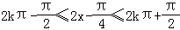，k∈Z，
解得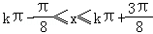，k∈Z，又{x|x≠kπ，k∈Z}，
原函数的单调递增区间为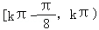，k∈Z，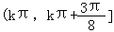，k∈Z
【点评】本题考查三角函数中的恒等变换应用，三角函数的周期性及其求法，复合三角函数的单调性，注意函数的定义域在单调增区间的应用，考查计算能力．

16．（14分）如图1，在Rt△ABC中，∠C=90°，BC=3，AC=6，D，E分别是AC，AB上的点，且DE∥BC，DE=2，将△ADE沿DE折起到△A₁DE的位置，使A₁C⊥CD，如图2．
（1）求证：A₁C⊥平面BCDE；
（2）若M是A₁D的中点，求CM与平面A₁BE所成角的大小；
（3）线段BC上是否存在点P，使平面A₁DP与平面A₁BE垂直？说明理由．
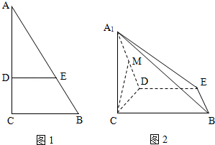

【考点】LW：直线与平面垂直；MI：直线与平面所成的角；MN：向量语言表述面面的垂直、平行关系．菁优网版权所有
【专题】5F：空间位置关系与距离．
【分析】（1）证明A₁C⊥平面BCDE，因为A₁C⊥CD，只需证明A₁C⊥DE，即证明DE⊥平面A₁CD；
（2）建立空间直角坐标系，用坐标表示点与向量，求出平面A₁BE法向量，=（﹣1，0，），利用向量的夹角公式，即可求得CM与平面A₁BE所成角的大小；
（3）设线段BC上存在点P，设P点坐标为（0，a，0），则a∈[0，3]，求出平面A₁DP法向量为
假设平面A₁DP与平面A₁BE垂直，则，可求得0≤a≤3，从而可得结论．
【解答】（1）证明：∵CD⊥DE，A₁D⊥DE，CD∩A₁D=D，
∴DE⊥平面A₁CD，
又∵A₁C⊂平面A₁CD，∴A₁C⊥DE
又A₁C⊥CD，CD∩DE=D
∴A₁C⊥平面BCDE
（2）解：如图建系，则C（0，0，0），D（﹣2，0，0），A₁（0，0，2），B（0，3，0），E（﹣2，2，0）
∴，
设平面A₁BE法向量为
则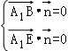∴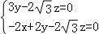∴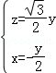
∴
又∵M（﹣1，0，），∴=（﹣1，0，）
∴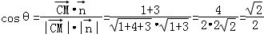
∴CM与平面A₁BE所成角的大小45°
（3）解：设线段BC上存在点P，设P点坐标为（0，a，0），则a∈[0，3]
∴，
设平面A₁DP法向量为
则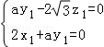∴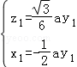
∴
假设平面A₁DP与平面A₁BE垂直，则，
∴3a+12+3a=0，6a=﹣12，a=﹣2
∵0≤a≤3
∴不存在线段BC上存在点P，使平面A₁DP与平面A₁BE垂直
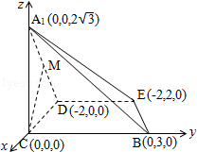
【点评】本题考查线面垂直，考查线面角，考查面面垂直，既有传统方法，又有向量知识的运用，要加以体会．

17．（13分）近年来，某市为促进生活垃圾的分类处理，将生活垃圾分为厨余垃圾、可回收物和其他垃圾三类，并分别设置了相应的垃圾箱，为调查居民生活垃圾分类投放情况，先随机抽取了该市三类垃圾箱总计1000吨生活垃圾，数据统计如下（单位：吨）；
 | “厨余垃圾”箱 | “可回收物”箱 | “其他垃圾”箱
厨余垃圾 | 400 | 100 | 100
可回收物 | 30 | 240 | 30
其他垃圾 | 20 | 20 | 60
（1）试估计厨余垃圾投放正确的概率；
（2）试估计生活垃圾投放错误的概率；
（3）假设厨余垃圾在“厨余垃圾”箱、“可回收物”箱、“其他垃圾”箱的投放量分别为a，b，c，其中a＞0，a+b+c=600．当数据a，b，c的方差s²最大时，写出a，b，c的值（结论不要求证明），并求此时s²的值．
（求：S²=[++…+]，其中为数据x₁，x₂，…，x_{n}的平均数）

【考点】BC：极差、方差与标准差；CE：模拟方法估计概率．菁优网版权所有
【专题】5I：概率与统计．
【分析】（1）厨余垃圾600吨，投放到“厨余垃圾”箱400吨，故可求厨余垃圾投放正确的概率；
（2）生活垃圾投放错误有200+60+20+20=300，故可求生活垃圾投放错误的概率；
（3）计算方差可得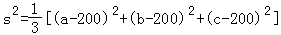=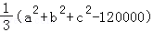，因此有当a=600，b=0，c=0时，有s²=80000．
【解答】解：（1）由题意可知：厨余垃圾600吨，投放到“厨余垃圾”箱400吨，故厨余垃圾投放正确的概率为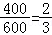；
（2）由题意可知：生活垃圾投放错误有200+60+20+20=300，故生活垃圾投放错误的概率为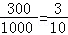；
（3）由题意可知：∵a+b+c=600，∴a，b，c的平均数为200
∴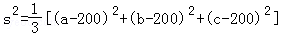=，
∵（a+b+c）²=a²+b²+c²+2ab+2bc+2ac≥a²+b²+c²，因此有当a=600，b=0，c=0时，有s²=80000．
【点评】本题考查概率知识的运用，考查学生的阅读能力，属于中档题．

18．（13分）已知函数f（x）=ax²+1（a＞0），g（x）=x³+bx
（1）若曲线y=f（x）与曲线y=g（x）在它们的交点（1，c）处具有公共切线，求a、b的值；
（2）当a²=4b时，求函数f（x）+g（x）的单调区间，并求其在区间（﹣∞，﹣1）上的最大值．

【考点】6B：利用导数研究函数的单调性；6E：利用导数研究函数的最值；6H：利用导数研究曲线上某点切线方程．菁优网版权所有
【专题】52：导数的概念及应用．
【分析】（1）根据曲线y=f（x）与曲线y=g（x）在它们的交点（1，c）处具有公共切线，可知切点处的函数值相等，切点处的斜率相等，故可求a、b的值；
（2）根据a²=4b，构建函数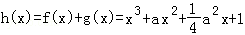，求导函数，利用导数的正负，可确定函数的单调区间，进而分类讨论，确定函数在区间（﹣∞，﹣1）上的最大值．
【解答】解：（1）f（x）=ax²+1（a＞0），则f'（x）=2ax，k₁=2a，g（x）=x³+bx，则g′（x）=3x²+b，k₂=3+b，
由（1，c）为公共切点，可得：2a=3+b ①
又f（1）=a+1，g（1）=1+b，
∴a+1=1+b，即a=b，代入①式可得：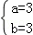．
（2）由题设a²=4b，设
则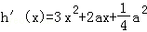，令h'（x）=0，解得：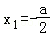，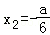；
∵a＞0，∴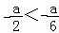，
x | （﹣∞，﹣） | ﹣ | 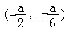 |  | 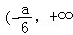）
h′（x） | + |  | ﹣ |  | +
h（x） |  | 极大值 |  | 极小值
∴原函数在（﹣∞，﹣）单调递增，在单调递减，在）上单调递增
①若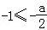，即0＜a≤2时，h（x）在（﹣∞，﹣1]递增，无最大值；
②若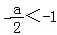＜﹣，即2＜a＜6时，最大值为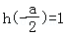；
③若﹣1≥﹣时，即a≥6时，最大值为h（﹣）=1．
综上所述：当a∈（0，2]时，无最大值；当a∈（2，+∞）时，最大值为．
【点评】本题考查导数知识的运用，考查导数的几何意义，考查函数的单调性与最值，解题的关键是正确求出导函数．

19．（14分）已知曲线C：（5﹣m）x²+（m﹣2）y²=8（m∈R）
（1）若曲线C是焦点在x轴点上的椭圆，求m的取值范围；
（2）设m=4，曲线c与y轴的交点为A，B（点A位于点B的上方），直线y=kx+4与曲线c交于不同的两点M、N，直线y=1与直线BM交于点G．求证：A，G，N三点共线．

【考点】9S：数量积表示两个向量的夹角；K3：椭圆的标准方程；KH：直线与圆锥曲线的综合．菁优网版权所有
【专题】15：综合题；16：压轴题；5D：圆锥曲线的定义、性质与方程．
【分析】（1）原曲线方程，化为标准方程，利用曲线C是焦点在x轴点上的椭圆可得不等式组，即可求得m的取值范围；
（2）由已知直线代入椭圆方程化简得：（2k²+1）x²+16kx+24=0，△=32（2k²﹣3），解得：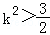，设N（x_{N}，kx_{N}+4），M（x_{M}，kx_{M}+4），G（x_{G}，1），MB方程为：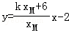，则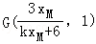，从而可得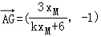，=（x_{N}，kx_{N}+2），欲证A，G，N三点共线，只需证，共线，利用韦达定理，可以证明．
【解答】（1）解：原曲线方程可化简得：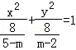
由题意，曲线C是焦点在x轴点上的椭圆可得：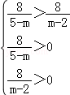，解得：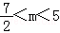
（2）证明：由已知直线代入椭圆方程化简得：（2k²+1）x²+16kx+24=0，△=32（2k²﹣3）＞0，解得：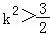
由韦达定理得：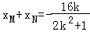①，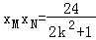，②
设N（x_{N}，kx_{N}+4），M（x_{M}，kx_{M}+4），G（x_{G}，1），MB方程为：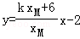，则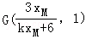，
∴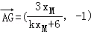，=（x_{N}，kx_{N}+2），
欲证A，G，N三点共线，只需证，共线
即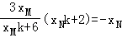成立，化简得：（3k+k）x_{M}x_{N}=﹣6（x_{M}+x_{N}）
将①②代入可得等式成立，则A，G，N三点共线得证．
【点评】本题考查椭圆的标准方程，考查直线与椭圆的位置关系，考查三点共线，解题的关键是直线与椭圆方程联立，利用韦达定理进行求解．

20．（13分）设A是由m×n个实数组成的m行n列的数表，满足：每个数的绝对值不大于1，且所有数的和为零，记s（m，n）为所有这样的数表构成的集合．对于A∈S（m，n），记r_{i}（A）为A的第ⅰ行各数之和（1≤ⅰ≤m），C_{j}（A）为A的第j列各数之和（1≤j≤n）；记K（A）为|r₁（A）|，|R₂（A）|，…，|Rm（A）|，|C₁（A）|，|C₂（A）|，…，|Cn（A）|中的最小值．
（1）如表A，求K（A）的值；
1 | 1 | ﹣0.8
0.1 | ﹣0.3 | ﹣1
（2）设数表A∈S（2，3）形如
1 | 1 | c
a | b | ﹣1
求K（A）的最大值；
（3）给定正整数t，对于所有的A∈S（2，2t+1），求K（A）的最大值．

【考点】F4：进行简单的合情推理；F5：演绎推理．菁优网版权所有
【专题】16：压轴题；23：新定义；5M：推理和证明．
【分析】（1）根据r_{i}（A），C_{j}（A），定义求出r₁（A），r₂（A），c₁（A），c₂（A），c₃（A），再根据K（A）为|r₁（A）|，|R₂（A）|，|R₃（A）|，|C₁（A）|，|C₂（A）|，|C₃（A）|中的最小值，即可求出所求．
（2）先用反证法证明k（A）≤1，然后证明k（A）=1存在即可；
（3）首先构造满足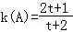的A={a_{i，j}}（i=1，2，j=1，2，…，2t+1），然后证明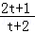是最大值即可．
【解答】解：（1）由题意可知r₁（A）=1.2，r₂（A）=﹣1.2，c₁（A）=1.1，c₂（A）=0.7，c₃（A）=﹣1.8
∴K（A）=0.7
（2）先用反证法证明k（A）≤1：
若k（A）＞1
则|c₁（A）|=|a+1|=a+1＞1，∴a＞0
同理可知b＞0，∴a+b＞0
由题目所有数和为0
即a+b+c=﹣1
∴c=﹣1﹣a﹣b＜﹣1
与题目条件矛盾
∴k（A）≤1．
易知当a=b=0时，k（A）=1存在
∴k（A）的最大值为1
（3）k（A）的最大值为．
首先构造满足k（A）=的A={a_{i，j}}（i=1，2，j=1，2，…，2t+1）：
a_{1，1}=a_{1，2}=…=a_{1，t}=1，
a_{1，t+1}=a_{1，t+2}=…=a_{1，2t+1}=﹣，
a_{2，1}=a_{2，2}=…=a_{2，t}=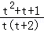，
a_{2，t+1}=a_{2，t+2}=…=a_{2，2t+1}=﹣1．
经计算知，A中每个元素的绝对值都小于1，所有元素之和为0，
且|r₁（A）|=|r₂（A）|=，
|c₁（A）|=|c₂（A）|=…=|c_{t}（A）|=1+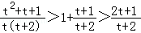，
|c_{t+1}（A）|=|c_{t+2}（A）|=…=|c_{2t+1}（A）|=1+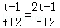．
下面证明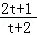是最大值．若不然，则存在一个数表A∈S（2，2t+1），使得k（A）=x＞．
由k（A）的定义知A的每一列两个数之和的绝对值都不小于x，而两个绝对值不超过1的数的和，其绝对值不超过2，故A的每一列两个数之和的绝对值都在区间[x，2]中．由于x＞1，故A的每一列两个数符号均与列和的符号相同，且绝对值均不小于x﹣1．
设A中有g列的列和为正，有h列的列和为负，由对称性不妨设g＜h，则g≤t，h≥t+1．另外，由对称性不妨设A的第一行行和为正，第二行行和为负．
考虑A的第一行，由前面结论知A的第一行有不超过t个正数和不少于t+1个负数，每个正数的绝对值不超过1（即每个正数均不超过1），每个负数的绝对值不小于x﹣1（即每个负数均不超过1﹣x）．因此|r₁（A）|=r₁（A）≤t•1+（t+1）（1﹣x）=2t+1﹣（t+1）x=x+（2t+1﹣（t+2）x）＜x，
故A的第一行行和的绝对值小于x，与假设矛盾．因此k（A）的最大值为．
【点评】本题主要考查了进行简单的演绎推理，以及新定义的理解和反证法的应用，同时考查了分析问题的能力，属于难题．

